**第7章 图**

1. 已知一个图如下图所示，当从顶点v1出发利用普里姆算法构造最小生成树的过程中，依次得到的各条边为_______；当利用克鲁斯卡尔算法构成最小生成树的过程中，依次得到的各条边为_______。

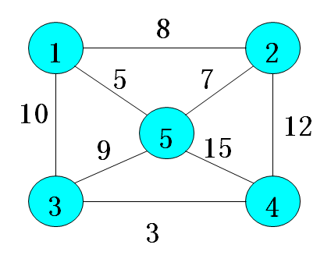

1. Prim算法适用于求________的网的最小生成树，Kruskal算法适用于求________的网的最小生成树

A 边稠密

B 边稀疏

1. （判断对错）对n个顶点的连通图G来说，如果其中的某个子图有n个顶点、n-1条边，则该子图一定是G的生成树
2. （判断对错）从n个顶点的连通图中选取n-1条权值最小的边，即可构成最小生成树
3. （判断对错）只要无向图中有权值相同的边，其最小生成树不可能是唯一的
4. 对于含有n个顶点的带权连通图，它的最小生成树是指图中任意一个__________

A 由n-1条权值最小的边构成的子图

B 由n-1条权值之和最小的边构成的子图

C 由n-1条权值之和最小的边构成的连通子图

D 由n个顶点构成的边的权植之和最小构成的连通子图

1. 判定一个有向图是否存在回路除了可以利用拓扑排序方法外，还可以用________

A 求最短路径的方法

B 求最短路径的 Dijkstra方法

C 广度优先遍历算法

D 深度优先遍历算法

1. 关键路径是事件结点网络中_________

A 从源点到汇点的最长路径

B 从源点到汇点的最短路径

C 最长的回路

D 最短的回路

1. （判断对错）最短路径一定是简单路径
2. 对于一个有向图，不用拓扑排序，如何判断图中是否存在环
3. （判断对错）在AOE网中，减少任一关键活动上的权值后，整个工期也就相应的减少
4. （判断对错）在AOE网中工程工期为关键活动的权值之和
5. （判断对错）在关键路径上的活动都是关键活动，而关键活动也必在关键路径上
6. （判断对错）所有关键活动都提前完成，则整个工程提前完成
7. 求最短路径的Dijkstra的算法的时间复杂度为_______

A O(n)

B O(n+e)

C O(n2)

D O(n*e)

1. 求从某源点到其余各顶点的Dijkstra算法在图的顶点数为10，用邻接矩阵表示图时的计算时间约为10ms，则在图的顶点数为40时，其计算时间为_________
2. （判断对错）Dijkstra算法不适用于有回路的有向图

**【作业要求：】1、答案用其它颜色标注**

**2、转换为PDF文件，命名为7-ex2.pdf，11月26日前网上提交**

**【讲课安排：】1、本次习题由庄镇华在11.27日上课时分析并讲解（要准备PPT）**